**TRƯỜNG ĐẠI HỌC SƯ PHẠM KỸ THUẬT TP. HỒ CHÍ MINH**

**KHOA ĐÀO TẠO CHẤT LƯỢNG CAO**

**NGÀNH CÔNG NGHỆ THÔNG TIN**

**---o0o---**



**BÁO CÁO ĐỒ ÁN 1**

**QUẢN LÍ CÁC BÀI BÁO KHOA HỌC**

**SVTH: DIỆP GIA HỮU 17110158**

**SVTH: TRƯƠNG MINH KHOA 17110163**

**SVTH: HỒ SĨ TUẤN 17119111**

**GVPT: TỪ TUYẾT HỒNG**

**Tp. Hồ Chí Minh, tháng 11 năm 2019**

**NHẬN XÉT CỦA GIÁO VIÊN HƯỚNG DẪN**

Giáo viên hướng dẫn

(ký và ghi họ tên)

…………………….....

MỤC LỤC

DANH MỤC CÁC HÌNH 4

DANH MỤC CÁC BẢNG 4

LỜI CẢM ƠN 5

I. ĐẶC TẢ: 6

1. Lý do xây dựng phần mềm: 6

2. Mục tiêu của phần mềm: 6

3. Dữ liệu, thông tin đầu vào: 7

4. Giao diện dự kiến: 7

II. PHÂN CÔNG CÔNG VIỆC: 11

III. THIẾT KẾ: 12

1. Thiết kế lớp: 12

2. Ý nghĩa của từng phương thức: 13

3. Thiết kế cơ sở dữ liệu: 33

4. Bảng mô tả các Field trong 1 Table: 34

5. Thiết kế giao diện: 37

III.​ CÀI ĐẶT VÀ KIỂM THỬ: 41

1. Cài đặt: 41

2. Kiểm thử: 41

IV.​ KẾT LUẬN: 49

1. Đánh giá chung: 49

2. Ưu điểm: 49

3. Nhược điểm: 49

4. Hướng phát triển: 49

V. TÀI LIỆU KHAM KHẢO: 49

# DANH MỤC CÁC HÌNH

* Hình 1: Giao diện chính dự kiến
* Hình 2: Giao diện đăng nhập dự kiến
* Hình 3: Giao diện đổi mật khẩu dự kiến
* Hình 4: Giao diện quản lí bài báo dự kiến
* Hình 5: Giao diện quản lí tác giả dự kiến
* Hình 6: Giao diện quản NXB dự kiến
* Hình 7: Giao diện tài khoản truy cập dự kiến
* Hình 8: Sơ đồ ERD
* Hình 9: Giao diện chính
* Hình 10: Giao diện đăng nhập
* Hình 11: Giao diện đổi mật khẩu
* Hình 12: Giao diện quản lí các bài báo
* Hình 13: Giao diện quản lí các tác giả
* Hình 14: Giao diện quản lí nhà xuất bản
* Hình 15: Giao diện quản lí nhà xuất bản

# DANH MỤC CÁC BẢNG

* Bảng 1: Phân công công việc
* Bảng 2: Thiết kế các lớp
* Bảng 3: Ý nghĩa của từng phương thức
* Bảng 4: Mục đích từng table
* Bảng 5: Ý nghĩa từng cột trong table BaiBao_KD
* Bảng 5: Ý nghĩa từng cột trong table Tac_Gia
* Bảng 6: Ý nghĩa từng cột trong table Nha_Xuat_Ban
* Bảng 7: Ý nghĩa từng cột trong table User1
* Bảng 8: Thiết kế giao diện

# LỜI CẢM ƠN

Trên thực tế không có sự thành công nào mà không gắn liền với những sự hỗ trợ, giúp đỡ dù ít hay nhiều, dù trực tiếp hay gián tiếp của người khác. Nay em xin được phép gửi lời cảm ơn chân thành này đến cô Từ Tuyết Hồng, người đã trực tiếp hỗ trợ nhóm em trong suốt quá trình định hướng chọn đề tài, hướng dẫn, nhận xét và góp ý cũng như cung cấp tài liệu tham khảo. Nếu không có những lời hướng dẫn, những kinh nghiệm thực tiễn của cô thì em nghĩ rằng bài thu hoạch này sẽ khó có thể hoàn thiện và hoàn thành đúng thời hạn được. Một lần nữa, em xin cảm ơn cô.

Em cũng xin chân thành cảm ơn các quý thầy cô trong khoa Công Nghệ Thông Tin đã giúp đỡ hỗ trợ kiến thức cũng như giải đáp thắc mắc của em. Cùng với đó, em xin được gửi cảm ơn đến các bạn cùng khóa đã cung cấp nhiều thông tin và kiến thức hữu ích giúp cho em hoàn thiện đề tài hơn.

Bài thu hoạch được thực hiện trong khoảng thời gian gần 8 tuần. Khoãng thời gian có hạn, cùng với kiến thức còn hạn chế và còn nhiều bỡ ngỡ khác do đó thiếu sót là điều không thể tránh khỏi nên em rất mong nhận được những ý kiến đóng góp quý báo của các quý Thầy Cô để kiến thức của em được hoàn thiện hơn sau này. Em xin chân thành cảm ơn.

|  |  |
| --- | --- |
|  |  |

# ĐẶC TẢ:

## *Lý do xây dựng phần mềm:*

Đọc báo – một nhu cầu thiết yếu trong cuộc sống hằng ngày. Trong thời đại hiện tại, loại báo phổ biến sẽ là báo điện tử, một chủ đề hết sức nổi bật trong giới báo chí là Khoa học. Cùng với sự phát triển của báo điện tử, không thể thiếu việc kiểm soát, quản lí các bài báo. Để tạo sự thuận tiện cho việc đó, sự cần thiết của phần mềm quản lí các bài báo nói chung và các bài báo khoa học nói riêng là không thế phủ nhận. Do đó nhóm chúng em quyết định chọn đề tài này.

**Ưu điểm của phần mềm quản lý các bài báo Khoa học:**

* Giúp ban quản lý kiểm soát toàn bộ các thông tin về các bài báo, tác giả, nhà xuất bản… một cách dễ dàng hơn.
* Giúp ban quản lí báo tiết kiệm được nhiều thời gian.
* Dễ dàng thêm, xóa, chỉnh sửa,...
* Quản lí một cách hiệu quả hơn các bài báo.

Ngoài những ưu điểm thiết thực trên, thì Quản lí các bài báo khoa học là một trong những đề tài có thể áp dụng lại những nội dung đã học ở những kì trước.

## *Mục tiêu của phần mềm:*

Tạo ra được một phần mềm Quản lí các bài báo Khoa học gần gũi, đơn giản giúp thực hiện các công việc quản lí như xuất ra danh sách dạng Excel, tìm kiếm, thêm, xóa, sửa các đối tượng bài báo, tác giả, nhà xuất bảng, phân quyền riêng biệt cho từng tài khoản của quản trị viên,…

## *Dữ liệu, thông tin đầu vào:*

* Danh sách bài báo Khoa học với trên 400 bài.
* Dang sách Tác giả.
* Danh sách Nhà xuất bản.
* Dang sách người dùng.

## *Giao diện dự kiến:*

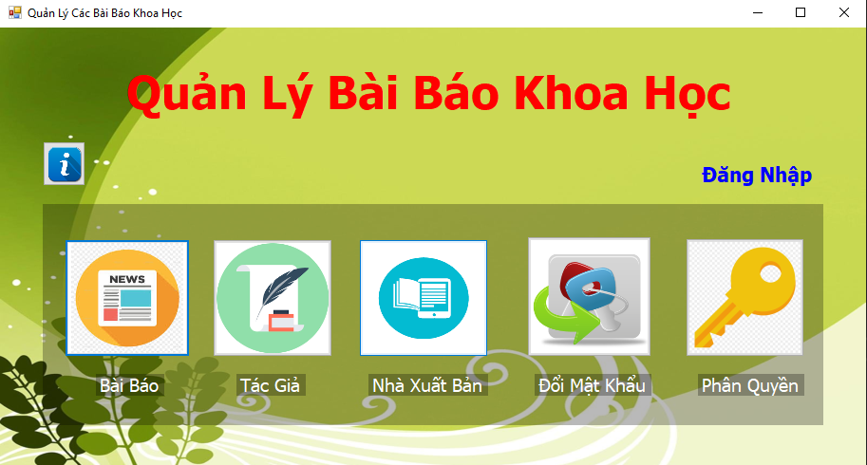Giao diện chính:

*Hình 1: Giao diện chính dự kiến*

Giao diện đăng nhập:

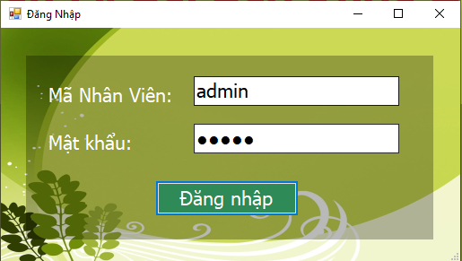

*Hình 2: Giao diện đăng nhập dự kiến*

Giao diện đổi mật khẩu:

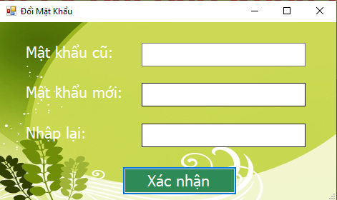

*Hình 3: Giao diện đổi mật khẩu dự kiến*

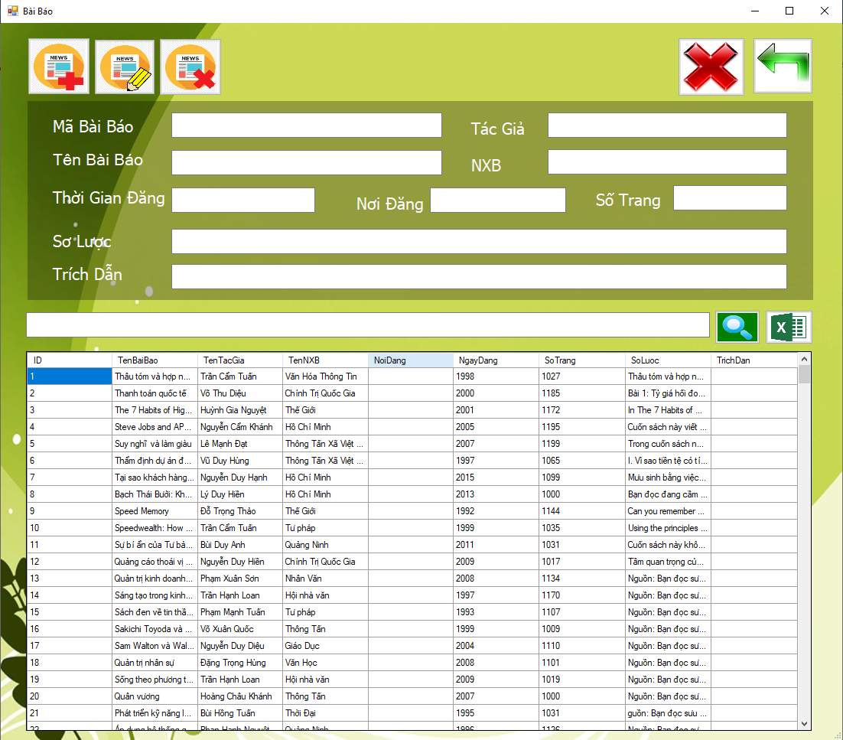Giao diện quản lí Bài báo:

*Hình 4: Giao diện quản lí bài báo dự kiến*

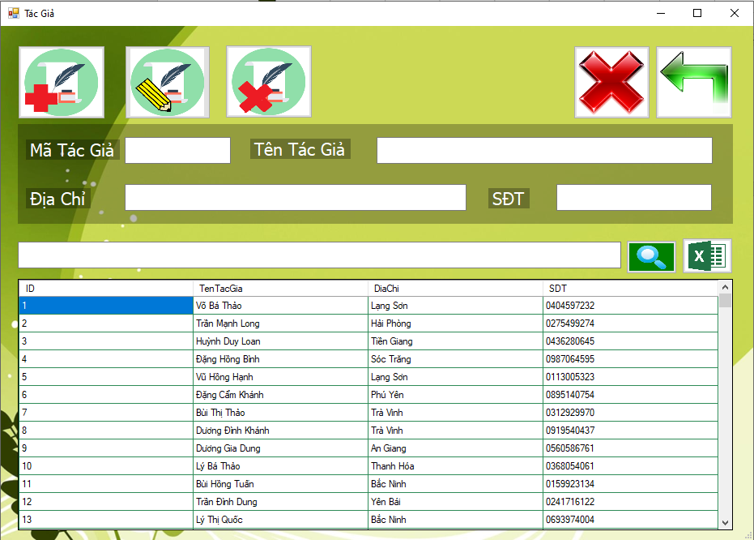Giao diện quản lí Tác giả:

*Hình 5: Giao diện quản lí tác giả dự kiến*

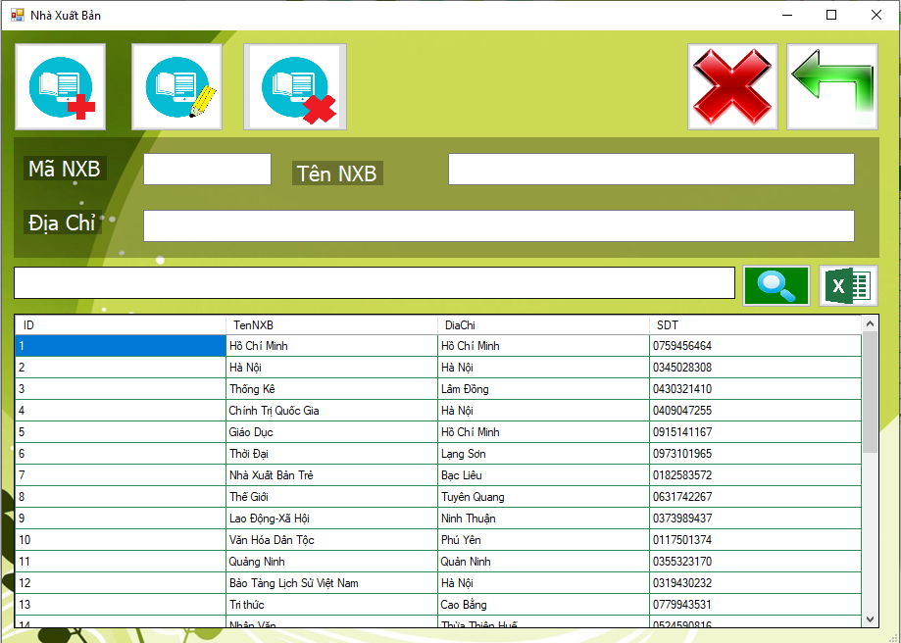Giao diện quản lí Nhà xuất bản:

*Hình 6: Giao diện quản NXB dự kiến*

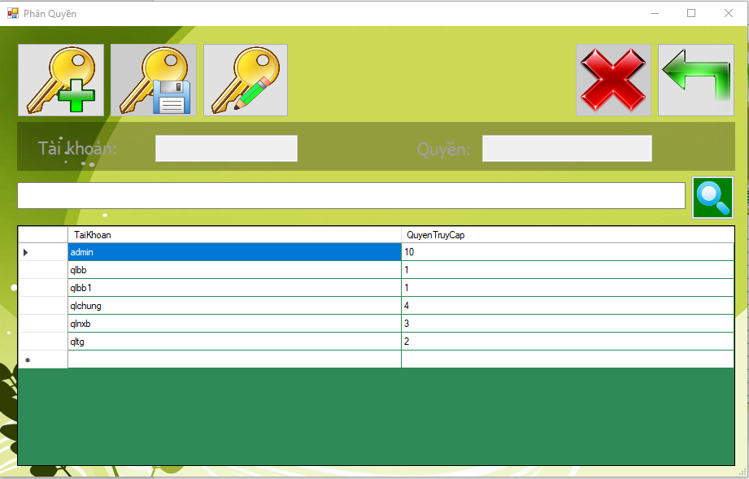Giao diện quản lí Tài khoản truy cập:

*Hình 7: Giao diện tài khoản truy cập dự kiến*

# PHÂN CÔNG CÔNG VIỆC:

*Bảng 1: Phân công công việc*

|  |  |  |  |
| --- | --- | --- | --- |
| TT | Tên Sinh viên | Mô tả khải quát mảng công việc SV thực hiện trong đồ án | Ước tính  phần trăm đóng góp |
| 1 | Diệp Gia Hữu | Tham gia thiết kế Cơ sở dữ liệu, các form, các lớp table. | 33.33% |
| 2 | Trương Minh Khoa | Tham gia thiết kế Cơ sở dữ liệu, các form, các lớp table. | 33.33% |
| 3 | Hồ Sĩ Tuấn | Tham gia thiết kế Cơ sở dữ liệu, các form, các lớp table. | 33.33% |

# THIẾT KẾ:

## *Thiết kế lớp:*

*Bảng 2: Thiết kế các lớp*

|  |  |  |  |
| --- | --- | --- | --- |
| **STT** | **Tên lớp** | **Tên các SV phụ trách viết** | **Mục đích chính của lớp trong chương trình** |
| 1 | frmMain | Diệp Gia Hữu | Lớp hiển thị giao diện chính của chương trình. |
| 2 | frmDangNhap | Trương Minh Khoa | Lớp hiển thị giao diện đăng nhập. |
| 3 | frmDoiMk | Hồ Sĩ Tuấn | Lớp hiển thị giao diện đổi mật khẩu. |
| 4 | frmBaiBao | Diệp Gia Hữu | Lớp hiển thị giao diện quản lí bài báo khoa học. |
| 5 | frmTacGia | Trương Minh Khoa | Lớp hiển thị giao diện quản lí tác giả. |
| 6 | frmNXB | Hồ Sĩ Tuấn | Lớp hiển thị giao diện quản lí Nhà xuất bản. |
| 7 | frmPhanQuyen | Diệp Gia Hữu | Lớp hiển thị giao diện quản lí Tài khoản truy cập. |
| 8 | table_BaiBao | Diệp Gia Hữu, Trương Minh Khoa, Hồ Sĩ Tuấn | Lớp chứa các câu lệnh để truy vấn SQL Server phục vụ cho các phương thức của frmBaiBao. |
| 9 | table_TacGia | Trương Minh Khoa | Lớp chứa các câu lệnh để truy vấn SQL Server phục vụ cho các phương thức của frmTacGia. |
| 10 | table_NXB | Hồ Sĩ Tuấn | Lớp chứa các câu lệnh để truy vấn SQL Server phục vụ cho các phương thức của frmNXB. |
| 11 | table_user1 | Diệp Gia Hữu | Lớp chứa các câu lệnh để truy vấn SQL Server phục vụ cho các phương thức của frmPhanQuyen, frmDangNhap, frmDoiMK. |
| 12 | AutoClosing  MessageBox | Hồ Sĩ Tuấn | Lớp chứa phương thức để tự động dóng MessageBox. |

## *Ý nghĩa của từng phương thức:*

*Bảng 3: Ý nghĩa của từng phương thức*

|  |  |  |  |  |
| --- | --- | --- | --- | --- |
| **STT** | **Tên và nội dung phương thức,**  **mục đích** | **Giải thích phương thức** | **Tên file, số thứ tự dòng chứa khai báo** | **Tên SV phụ trách viết** |
| 1 | Tên: public frmMain()  Input: Không có.  Output: không có.  Mục đích: Load form. | Gọi hàm load form. | frmMain.cs  (20) | Diệp Gia  Hữu |

|  |  |  |  |  |
| --- | --- | --- | --- | --- |
| 2 | Tên: private void lDN_Click(object sender, EventArgs e)  Input: không có  Output: không có  Mục đích: Cùng một label có thể đăng nhập lẫn đăng xuất.  Mã giả:  Nếu testlogin (Biến kiểm tra đăng nhập) là đúng:  Hiện thông báo, đổi giá trị của testlogin về false, đổi các thuộc tính của label lDN.  Ngược lại: Hiện form frmDangNhap. | Biến testlogin được lấy giá trị từ frmDangNhap nhằm xét tình trạng đăng nhập để thực hiện một số chức năng. | frmMain.cs  (25) | Diệp Gia  Hữu |
| 3 | Tên: private void btnBaiBao_Click(object sender, EventArgs e)  Input: không có  Output: không có  Mục đích: Event để hiện frmBaiBao.  Mã giả:  Nếu testlogin đúng, quyền truy cập đúng: Hiện form frmBaiBao.  Ngược lại: Hiện thông báo. | Bằng việc kiểm tra các biến thể hiện các quyền truy cập để hiện form Quản lí bài báo. | frmMain.cs  (44) | Diệp Gia  Hữu |

|  |  |  |  |  |
| --- | --- | --- | --- | --- |
| 4 | Tên: private void btnTacGia_Click(object sender, EventArgs e)  Input: không có  Output: không có  Mục đích: Kiểm tra quyền truy cập và hiện frmTacGia.  Mã giả: Tương tự phương thức thứ 3 | Bằng việc kiểm tra các biến thể hiện các quyền truy cập để hiện form Quản lí Tác giả. | frmMain.cs  (54) | Diệp Gia  Hữu |
| 5 | Tên: private void btnNXB_Click(object sender, EventArgs e)  Input: không có  Output: không có  Mục đích: Event để hiện frmNXB  Mã giả: Tương tự phương thức thứ 3 | Bằng việc kiểm tra các biến thể hiện các quyền truy cập để hiện form Quản lí Nhà xuất bản. | frmMain.cs  (64) | Diệp Gia  Hữu |
| 6 | Tên: private void btnPhanCong_Click(object sender, EventArgs e)  Input: Biến kiểu nhân viên chứa thông tin nhân viên.  Output: không có  Mục đích: Thêm vào cuối danh sách.  Mã giả: Tương thự phương thức 3 | Bằng việc kiểm tra các biến thể hiện các quyền truy cập để hiện form Quản lí DoiMK. | frmMain.cs  (74) | Diệp Gia  Hữu |
| 7 | Tên: private void FrmMain_MouseEnter(object sender, EventArgs e)  Input: Không có  Output: không có  Mục đích: Event sau khi đăng nhập thành công, dùng để hiển thị tên user. | Khi biến testlogin là đúng thì label17 sẽ hiển thị username nhờ vào việc thay đổi các thuộc tính tương ứng. | frmMain.cs  (95) | Diệp Gia  Hữu |
| 8 | Tên: private void BtnThongTin_Click(object sender, EventArgs e)  Input: Không có  Output: không có  Mục đích: Hiện thông tin phần mềm. | Gọi lệnh MessageBox.Show để hiển thị thông tin phần mềm. | frmMain.cs  (106) | Diệp Gia  Hữu |
| 9 | Tên: public frmBaiBao()  Input: Không có.  Output: Không có.  Mục đích: Load form. | Gọi hàm Load Form. | frmBaiBao.cs(21) | Hồ Sĩ Tuấn |
| 10 | Tên: public void DisplayDataBaiBao()  Input: Không có.  Output: Không có.  Mục đích: Tiến hành Load Data từ bảng Bai_Bao_KH trong CSDL lên datagridview. | Bằng việc sử dụng phương thức LayBaiBao ở tầng Data (cụ thể ở đây là table_BaiBao) thông qua câu lệnh SQL để lấy dữ liệu từ bảng Bai_Bao_KH trong CSDL. | frmBaiBao.cs(34) | Trương  Minh  Khoa |
| 11 | Tên: private void Btn_ThemClick(object sender, EventArgs e)  Input: Event click chuột vào button.  Output: Không có.  Mục đích: Thêm một bài báo khoa học mới vào bảng Bai_Bao_KH trong CSDL.  Mã giả:  Nếu dữ liệu nhập vào được lưu trong các textbox là không trống: Tiến hành gọi hàm ThemBai ở tầng Data để thêm một bài báo khoa học và lưu nó vào biến bool f, nếu biến bool f này là true thì sẽ đưa ra một thông báo thêm bài báo khoa học mới thành công.  Ngược lại: Đưa ra thông báo không thêm được dữ liệu bài báo khoa học mới vào CSDL.  Và sau cùng tiến hành gọi hàm DisplayDataBaiBao để load dữ liệu ở CSDL lên datagridview. | Bằng việc sử dụng phương thức ThemBaiBao ở tầng Data (cụ thể ở đây là table_BaiBao) thông qua câu truy vấn SQL để thêm một dữ liệu bài báo khoa học mới vào trong bảng Bai_Bao_KH ở CSDL. | frmBaiBao.cs(49) | Diệp Gia  Hữu |
| 12 | Tên: private void BtSua_Click(object sender, EventArgs e)  Input: Event click chuột vào button.  Output: Không có.  Mục đích: Sửa đổi dữ liệu của một bài báo khoa học trong bảng Bai_Bao_KH ở CSDL.  Mã giả:  Nếu dữ liệu nhập vào được lưu trong các textbox là không trống:  Tiến hành gọi hàm SuaBai ở tầng Data để cập nhật lại dữ liệu của một bài báo khoa học và lưu nó vào biến bool f, nếu biến bool f này là true thì sẽ đưa ra một thông báo sửa bài báo khoa học thành công.  Ngược lại: Đưa ra thông báo không sửa được dữ liệu bài báo khoa học trong CSDL.  Và sau cùng tiến hành gọi hàm DisplayDataBaiBao để load dữ liệu ở CSDL lên datagridview. | Bằng việc sử dụng phương thức SuaBai ở tầng Data (cụ thể ở đây là table_BaiBao) thông qua câu truy vấn SQL để cập nhật lại dữ liệu của một bài báo khoa học trong bảng Bai_Bao_KH ở CSDL. | frmBaiBao.cs(65) | Hồ Sĩ Tuấn |
| 13 | Tên: private void BtXoa_Click(object sender, EventArgs e)  Input: Event click chuột vào button.  Output: Không có.  Mục đích: Xóa dữ liệu của một bài báo khoa học trong bảng Bai_Bao_KH ở CSDL.  Mã giả:  Nếu dữ liệu nhập vào được lưu trong các textbox là không trống:  Tiến hành gọi hàm XoaBai ở tầng Data để xóa một bài báo khoa học và lưu nó vào biến bool f, nếu biến bool f này là true thì sẽ đưa ra một thông báo xóa thành công bài báo khoa học.  Ngược lại: Đưa ra thông báo không xóa được dữ liệu bài báo khoa học trong CSDL.  Và sau cùng tiến hành gọi hàm DisplayDataBaiBao để load dữ liệu ở CSDL lên datagridview. | Bằng việc sử dụng phương thức XoaBai ở tầng Data (cụ thể ở đây là table_BaiBao) thông qua câu truy vấn SQL để xóa dữ liệu của một bài báo khoa học trong bảng Bai_Bao_KH ở CSDL. | frmBaiBao.cs  (80) | Trương  Minh  Khoa |
| 14 | Tên: private void BtClear_Click(object sender, EventArgs e)  Input: Event click chuột vào button.  Output: Không có.  Mục đích: Reset dữ liệu các ô textbox.  Mã giả:  Tạo ra các ô textbox và gán cho giá trị rỗng(“”), sau đó gọi phương thức Clear để reset lại dữ liệu các ô textbox và datagridview, cuối cùng gọi hàm DisplayDataBaiBao để load lại dữ liệu từ CSDL lên datagridview. | Bằng việc sử dụng phương thức Clear để tiến hành reset dữ liệu của form. | frmBaiBao.cs(95) | Diệp Gia  Hữu |
| 15 | Tên: private void BtnTimKiem_Click(object sender, EventArgs e)  Input: Event click chuột vào button.  Output: Không có.  Mục đích: Tìm kiếm các thông tin về bài báo khoa học dựa trên dữ liệu nhập vào ô txtTimKiem.  Mã giả:  Kiểm tra số lần tìm kếm, nếu nó bằng 0 thì thêm cột tương ứng vào dataTable. Ngược lại, xóa kết quả tìm kiếm trước đó và duyệt từng hàng để kiểm tra, nếu đúng key word thì thêm dòng đó vào dataTable. Gắn nguồn mới cho datagridviews để hiển thị kết quả. | Tạo một data table mới để chứa kết quả tìm kiếm và duyệt từng dòng trong data table cũ để so sánh từ khóa tìm kiếm. | frmBaiBao.cs  (105) | Diệp Gia  Hữu |

|  |  |  |  |  |
| --- | --- | --- | --- | --- |
| 16 | Tên: private void Dgv_CellClick(object sender, DataGridViewCellEventArgs e)  Input: Event click chuột vào button.  Output: Không có.  Mục đích: Gán dữ liệu từng dòng trong datagridview tương ứng vào các ô textbox. | Bằng việc sử dụng phương thức Value để lấy dữ liệu giá trị và ToString để chuyển dữ liệu giá trị thành kiểu chuỗi gán vào các ô textbox. | frmBaiBao.cs  (199) | Hồ Sĩ Tuấn |
| 17 | Tên: private void BtnTroVe_Click(object sender, EventArgs e)  Input: Event click chuột vào button.  Output: Không có.  Mục đích: Đóng form hiện tại cụ thể là frmBaiBao và quay về frmMain.  Mã giả:  Đầu tiên tạo ra một hộp thoại để hỏi xem người dùng có muốn đóng giao diện không nếu trả lời là “yes” thì sẽ tiến hành gọi hàm this.Close() để đóng Form hiện tại và quay về frmMain (giao diện chính). | Bằng việc sử dụng một biến DialogResult để lưu yêu cầu của người dùng và nếu DialogReslt là OK thì đóng form hiện tại. | frmBaiBao.cs  (214) | Trương  Minh  Khoa |
| 18 | Tên: private void TbMaBai_MouseClick(object sender, MouseEventArgs e)  Input: Event click chuột.  Output: Không có.  Mục đích: Chọn(tô đen) hết dữ liệu (văn bản) trong ô textbox khi click chuột vào ô textbox đó. | Bằng việc sử dụng phương thức SelectAll để lấy hết văn bản trong ô textbox. | frmBaiBao.cs  (229) | Hồ Sĩ Tuấn |

|  |  |  |  |  |
| --- | --- | --- | --- | --- |
| 19 | Tên: private void TxtTimKiem_KeyDown(object sender, KeyEventArgs e)  Input: Event ấn phím.  Output: Không có.  Mục đích: thực hiện click chuột khi enter vào ô txtTimKiem.  Mã giả:  Kiểm tra số lần tìm kếm, nếu nó bằng 0 thì thêm cột tương ứng vào dataTable. Ngược lại, xóa kết quả tìm kiếm trước đó và duyệt từng hàng để kiểm tra, nếu đúng key word thì thêm dòng đó vào dataTable. Gắn nguồn mới cho datagridviews để hiển thị kết quả. | Bằng việc sử dụng phương thức PerformClick để tiến hành click chuột khi ấn phím enter ở ô txtTimKiem. | frmBaiBao.cs  (269) | Hồ Sĩ Tuấn |
| 20 | Tên: private void xuatExcel_Click(object sender, EventArgs e)  Input: Event click chuột vào button.  Output: Không có.  Mục đích: xuất ra file excel thỏa mãn dựa vào kết quả tìm kiếm. | Bằng việc sử dụng phương thức Export để xuất datagridview ra file excel. | frmBaiBao.cs  (277) | Trương  Minh  Khoa |
| 21 | Tên: public void Export(DataTable dt, string sheetName, string title)  Input: DataTable dt, string sheetName, string title.  Output: Không có.  Mục đích: Đổ dữ liệu từ datagridview vào trong excel.  Mã giả:  Đầu tiên ta hành tạo ra các đối tượng Excel cụ thể ở đây là tạo ra một Excel WorkBook, ta có thể tạo phần đầu nếu muốn, sau đó tiến hành định đạng và tạo tiêu đề cột tương ứng với thuộc tính cột trong datagridview và cũng định dạng lại thuộc tính sau đó ta tiến hành tạo một mảng đối tượng để lưu trữ toàn bộ dữ liệu trong DataTable vì dữ liệu được gán vào các Cell trong Excel phải thông qua object thuần. Sau đó ta chuyển dữ liệu từ DataTable vào mảng đối tượng, thiết lập vùng điền dữ liệu và định dạng. | Bằng việc khởi tạo một mảng đối tượng và đổ toàn bộ dữ liệu của datagridview vào mảng đối tượng đó. | frmBaiBao.cs  (286) | Trương  Minh  Khoa |
| 22 | Tên: public table_BaiBao()  Input: Không có.  Output: Không có.  Mục đích: Khởi tạo đối tượng kết nối với SQL Server DBconnect. | Bằng việc gọi hàm DBconnect ở tầng DB để khởi tạo kết nối đến SQL. | table_BaiBao  .cs  (17) | Hồ Sĩ Tuấn |
| 23 | Tên: public DataSet LayBaiBao()  Input: Không có.  Output: Câu query xuống SQL Server  Mục đích: Lấy danh sách bài báo  Mã giả:  Lấy ID, TenBaiBao, Tac_Gia.TenTacGia, Nha_Xuat_Ban.TenNXB, NoiDang, NgayDang, SoTrang, SoLuoc, TrichDan trong bảng được kết tự nhiên từ 3 bảng BaiBao_KH, Tac_Gia, Nha_Xuat_Ban | Truyền câu query xuống Database để lấy dữ liệu cần thiết. | table_BaiBao  .cs  (21) | Trương  Minh  Khoa |
| 24 | Tên: public bool ThemBai  Input: ID, tenbaibao, tacgia, NXB, noidang, ngaydang, sotrang, soluoc, trichdan  Output: Query xuống SQL Server  Mã giả:  Thêm vào bảng BaiBao_KH với giá trị tương ứng. | Truyền câu query xuống Database để thêm dữ liệu cần thiết. | table_BaiBao  .cs  (25) | Diệp Gia  Hữu |
| 25 | Tên: DisplayDataNXB()  Input: Không  Output: Không | Đưa dữ liệu của table Nhà Xuất Bản từ Cơ sở dữ liệu vào datagridview | frmNXB.cs  (32) | Hồ Sĩ Tuấn |

|  |  |  |  |  |
| --- | --- | --- | --- | --- |
| 26 | Tên: BtnThem_Click(object sender, EventArgs e)  Input: Event Click vào Button btnThem  Output: Câu lệnh truy vấn dữ liệu ThemNXB()  Mã giả:  Nếu textbox tbMaNXB và textbox tbTenNXB khác rỗng thì thực hiện:   * Tạo biến bool f là kết quả trả về của lệnh thực hiện thêm NXB * Nếu f=true thì hiện thông báo “Thêm thành công”. Ngược lại hiện thông báo thông tin nhập vào lỗi”.   Ngươc lại: Hiện thông báo yêu cầu nhập đủ thông tin chính.  Thực hiện phương thức DisplayDataNXB(). | Thêm một nhà xuất bản từ các dữ liệu ở textbox.  Cập nhật lại datagridview. | frmNXB.cs  (47) | Hồ Sĩ Tuấn |
| 27 | Tên: BtnSua_Click(object sender, EventArgs e)  Input: Event Click vào Button BtnSua  Output: Câu lệnh truy vấn dữ liệu suaNXB().  Mã Giả:  Nếu textbox tbMaNXB và textbox tbTenNXB khác rỗng thì thực hiện:   * Tạo biến bool f là kết quả trả về của lệnh sửa NXB. * Nếu f=true thì thông báo sửa thành công. Ngược lại thông báo thông tin nhập vào bị lỗi.   Ngược lại: Thông báo nhập đầy đủ thông tin.  Thực hiện phương thức DisplayDataNXB(). | Sửa một nhà xuất bản bằng cách sửa nội dung ở textbox.  Cập nhật lại datagridview. | frmNXB.cs  (59) | Hồ Sĩ Tuấn |
| 28 | Tên: BtnXoa_Click(object sender, EventArgs e)  Input: Event click chuột vào button Btn_Xoa  Output: Câu truy vấn dữ liệu xoaNXB().  Mã giả:  Nếu textbox tbMaNXB khác rỗng thì thực hiện:   * Tạo biến bool f là kết quả trả về của việc thực hiện xóa NXB. * Nếu f=true thì thông báo Xóa thành công. Ngược lại thông báo thông tin nhập lỗi.   Ngược lại: Thông báo nhập đầy đủ thông tin  Thực hiện phương thức DisplayDataNXB(). | Dựa vào nội dung ở textbox tbMaNXB để xóa một nhà xuất bản.  Cập nhật lại datagridview. | frmNXB.cs  (71) | Hồ Sĩ Tuấn |
| 29 | Tên: BtnHuy_Click(object sender, EventArgs e)  Input: Event click chuột vào button BtnHuy  Output:  Mã giả:   * Xóa nội dung các textbox tbDiaChi, tbTenNXB, tbMaNXB * Đưa con trỏ tới textbox txtTimKiem   Thực hiện phương thức DisplayDataNXB | Làm trống tất cả các textbox và đưa con trỏ đến vị trí textbox tìm kiếm.  Cập nhật lại datagridview. | frmNXB.cs  (83) | Hồ Sĩ Tuấn |
| 30 | Tên: Dgv_CellClick(object sender, DataGridViewCellEventArgs e)  Input: Event click chuột vào một ô của datagridview  Output:  Mã giả:  Nếu vị trí ô click chuột >=0 thì đưa các nội dung của các ô hàng đó vào các textbox tương ứng. | Click chuột vào một ô của datagrid view sẽ đưa dữ liệu vào các textbox tương ứng. | frmNXB.cs  (93) | Hồ Sĩ Tuấn |
| 31 | Tên: btnTroVe_Click(object sender, EventArgs e)  Input: Event click chuột vào button BtnTimKiem  Output: | Tắt form NXB và trở về giao diện chính. | frmNXB.cs  (138) | Hồ Sĩ Tuấn |
| 32 | Tên: BtnTimKiem_Click(object sender, EventArgs e)  Input: Event click vào button BtnTimKiem  Output:  Mã giả:  Kiểm tra số lần tìm kếm, nếu nó bằng 0 thì thêm cột tương ứng vào dataTable. Ngược lại, xóa kết quả tìm kiếm trước đó và duyệt từng hàng để kiểm tra, nếu đúng key word thì thêm dòng đó vào dataTable. Gắn nguồn mới cho datagridviews để hiển thị kết quả. | Thêm một data table mới để chứa kết quả tìm kiếm và gắn vào nếu key word tìm kiếm là đúng. | frmNXB.cs  (93) | Diệp Gia  Hữu |
| 33 | Tên: xuatExcel_Click(object sender, EventArgs e)  Input: Event click chuột vào button xuatExcel  Output: File Excel  Mã giả: | Gọi phương thức Export để  xuất dữ liệu đang có ở datagridview ra file Excel khi click chuột vào Button xuatExcel | frmNXB.cs  (299) | Hồ Sĩ Tuấn |
| 34 | Tên: Export(DataTable dt, string sheetName, string title)  Input: Bảng dt, chuỗi sheetName, title  Output: Không  Mã giả:  Tạo các đối tượng excel.  Tạo mới một excel workbook.  Tạo phần Header.  Tạo tiêu đề cột.  Kẻ viền.  Thiết lập màu nền.  Tạo mảng để lưu trữ toàn bộ dữ liệu trong DataTable.  Chuyển dữ liệu từ DataTable vào mảng  Thiết lập vùng viền dữ liệu.  Điền dữ liệu vào vùng thiết lập.  Căn giữa cột STT. | Xuất dữ liệu từ datagirdview ra file Excel | frmNXB.cs  (149) | frmNXB.cs  (93) |
| 35 | Tên: DisplayDataTacGia()  Input: Không  Output: Không | Đưa dữ liệu của table Tác Giả từ Cơ sở dữ liệu vào datagridview | frmTacGia.cs  (32) | Trương  Minh Khoa |
| 36 | Tên: BtnThem_Click(object sender, EventArgs e)  Input: Event click chuột vào button BtnThem  Output: Câu truy vấn xuống DB để thêm vào danh sách Tác giả.  Mã giả:  Nếu textbox tbMaTG và textbox tbTenTG khác rỗng thì thực hiện:   * Tạo biến bool f là kết quả trả về của lệnh thực hiện ThemTacGia. * Nếu f=true thì hiện thông báo “Thêm thành công”. Ngược lại hiện thông báo thông tin nhập vào lỗi”.   Ngươc lại: Hiện thông báo yêu cầu nhập đủ thông tin chính.  Thực hiện phương thức DisplayDataTacGia(). | Thêm một Tác Giả từ các dữ liệu ở textbox.  Cập nhật lại datagridview. | frmTacGia.cs  (47) | Trương  Minh Khoa |
| 37 | Tên: BtnSua_Click(object sender, EventArgs e)  Input: Event click chuột vào Button BtnSua  Output: Câu lệnh truy vấn dữ liệu SuaTacGia  Mã giả:  Nếu textbox tbMaTGvà textbox tbTenTG khác rỗng thì thực hiện:   * Tạo biến bool f là kết quả trả về của lệnh sửa TG. * Nếu f=true thì thông báo sửa thành công. Ngược lại thông báo thông tin nhập vào bị lỗi.   Ngược lại: Thông báo nhập đầy đủ thông tin.  Thực hiện phương thức DisplayDataTacGia(). | Sửa một tác giả bằng cách sửa nội dung ở textbox rồi bấm button BtnSua.  Cập nhật lại datagridview. | frmTacGia.cs  (59) | Trương  Minh Khoa |
| 38 | Tên: BtnXoa_Click(object sender, EventArgs e)  Input: Event click chuột vào button BtnXoa  Output: Câu truy vấn dữ liệu XoaTacGia().  Mã giả:  Nếu textbox tbMaTG khác rỗng thì thực hiện:   * Tạo biến bool f là kết quả trả về của việc thực hiện xóa tác giả. * Nếu f=true thì thông báo Xóa thành công. Ngược lại thông báo thông tin nhập lỗi.   Ngược lại: Thông báo nhập đầy đủ thông tin  Thực hiện phương thức DisplayDataTacGia(). | Xóa một tác giả có ID giống số đang có ở textbox tbMaTG.  Cập nhật lại datagridview. | frmTacGia.cs  (71) | Trương  Minh Khoa |
| 39 | Tên: BtClear_Click(object sender, EventArgs e)  Input: Event click chuột vào button BtClear  Output: Không có. | Xóa nội dung ở các textbox và cập nhật lại datagridview. | frmTacGia.cs  (83) | Trương  Minh Khoa |
| 40 | Tên: Dgv_CellClick(object sender, DataGridViewCellEventArgs e)  Input: Click chuột vào một ô của datagridview.  Output: Không.  Mã giả:  Nếu ô click chuột vào không phải hàng đầu tiên thì đưa dữ liệu của hàng đó vào các text box tương ứng. | Đưa dữ liệu của ô click chuột vào các textbox tương ứng. | frmTacGia.cs  (131) | Trương  Minh Khoa |
| 41 | Tên: btnTroVe_Click(object sender, EventArgs e)  Input: Click chuột vào Button btnTroVe.  Output: Không. | Khi click chuột vào button btnTroVe sẽ tắt cửa sổ hiện tại và đưa về màn hình chính. | frmTacGia.cs  (143) | Trương  Minh Khoa |
| 42 | Tên: xuatExcel_Click(object sender, EventArgs e)  Input: Click chuột vào button xuatExcel  Output: file excel chứa dữ liệu của datagridview. | Gọi phương thức Export() để xuất dữ liệu trên datagridvew ra file Excel. | frmTacGia.cs  (154) | Trương  Minh Khoa |
| 43 | Tên: Export(DataTable dt, string sheetName, string title)  Input: Bảng dt, chuỗi sheetName, title  Output: Không  Mã giả:  Tạo các đối tượng excel.  Tạo mới một excel workbook.  Tạo phần Header.  Tạo tiêu đề cột.  Kẻ viền.  Thiết lập màu nền.  Tạo mảng để lưu trữ toàn bộ dữ liệu trong DataTable.  Chuyển dữ liệu từ DataTable vào mảng  Thiết lập vùng viền dữ liệu.  Điền dữ liệu vào vùng thiết lập.  Căn giữa cột STT. | Xuất dữ liệu từ datagirdview ra file Excel | frmTacGia.cs  (163) | Trương  Minh Khoa |

|  |  |  |  |  |
| --- | --- | --- | --- | --- |
| 44 | Tên: private void btnTimKiem_Click(object sender, EventArgs e)  Input: Event click chuột vào button.  Output: Không có.  Mục đích: Hiển thị kết quả tìm kiếm.  Mã giả:  Bằng việc so sánh dữ liệu trong txtTimKiem (TextBox để nhập dữ liệu cần tìm) với từng cột thuộc tính từng dòng trong DataGridView được xuất khi Load Form, nếu dữ liệu là giống nhau, ta sẽ khởi tạo DataTable mới với các cột tương ứng cần xuất và Add những Row thỏa mãn điều kiện so sánh vào. Sau cùng là thiết lập lại DataSource để hiển thị kết quả tìm kiếm. Và cách thức này tương tự ở các form khác với các thuộc tính tương ứng của mỗi form. | Bằng việc sử dụng phương thức String.Compare để so sánh dữ liệu trong txtTimKiem với từng thuộc tính trong datagridview nếu thỏa sẽ xuất ra kết quả tìm kiếm. | frmTacGia.cs  (93) | Diệp Gia  Hữu |
| 45 | Tên: LayNXB()  Input: Không.  Output: Dữ liệu cả table Nha_Xuat_Ban từ database | Dùng câu lệnh truy vấn để lấy toàn bộ dữ liệu của table Nha_Xuat_Ban | Data.Table_NXB.cs  (20) | Hồ Sĩ Tuấn |
| 46 | Tên: ThemNXB(string ID, string Ten, string diachi)  Input: ID, Tên, địa chỉ NXB  Output: Kết quả trả về của lệnh thực hiện Thêm NXB trong database. | Thực hiện lệnh thêm NXB, nếu thực hiện thành công thì kết quả trả về true, nguợc lại trả về false. | Data.table_NXB.cs  (24) | Hồ Sĩ Tuấn |
| 47 | Tên: SuaNXB(string ID, string ten, string diachi)  Input: ID, tên , địa chỉ  Output: Kết quả trả về của lệnh thực hiện Sửa NXB trong database. | Thực hiện lệnh sửa NXB dựa theo ID, nếu thực hiện thành công thì kết quả trả về true, nguợc lại trả về false. | Data.table_NXB.cs  (30) | Hồ Sĩ Tuấn |
| 48 | Tên: XoaNXB(string ID)  Input: ID  Output: Kết quả trả về của lệnh thực hiện Xóa NXB trong database. | Thực hiện lệnh xóa NXB dựa theo ID, nếu thực hiện thành công thì kết quả trả về true, nguợc lại trả về false. | Data.table_NXB.cs  (36) | Hồ Sĩ Tuấn |
| 49 | Tên: FindNXB(string ID)  Input: ID  Output: Kết quả trả về của lệnh thực hiện Xóa NXB trong database. | Thực hiện lệnh Tìm NXB dựa theo ID, nếu thực hiện thành công thì kết quả trả về true, nguợc lại trả về false. | Data.table_NXB.cs  (41) | Hồ Sĩ Tuấn |
| 50 | Tên: LayTacGia()  Input: Không  Output: Dữ liệu của table Tac_Gia từ database. | Dùng câu lệnh truy vấn để lấy toàn bộ dữ liệu của table Nha_Xuat_Ban | Data.table_TacGia.cs  (21) | Trương  Minh Khoa |
| 51 | Tên: ThemTacGia(string ID, string Ten, string diachi, string sdt)  Input: ID, ten, diachi, sdt  Output: Kết quả trả về của lệnh thực hiện Thêm Tác giủa trong database. | Thực hiện lệnh Tìm NXB dựa theo ID, nếu thực hiện thành công thì kết quả trả về true, nguợc lại trả về false | Data.table_TacGia.cs  (25) | Trương  Minh Khoa |
| 52 | Tên: SuaTacGia(string ID, string ten, string diachi, string sdt)  Input: ID, ten, diachi, sdt  Output:  Kết quả trả về của lệnh thực hiện Sửa Tác giả trong database. | Thực hiện lệnh Sửa Tác giả dựa theo ID, nếu thực hiện thành công thì kết quả trả về true, nguợc lại trả về false | Data.table_TacGia.cs  (32) | Trương  Minh Khoa |
| 53 | Tên: XoaTacGia(string ID)  Input: ID  Output: Kết quả trả về của lệnh thực hiện Xóa Tác giả trong database. | Thực hiện lệnh Xóa Tác giả dựa theo ID, nếu thực hiện thành công thì kết quả trả về true, nguợc lại trả về false | Data.table_TacGia.cs  (38) | Trương  Minh Khoa |
| 54 | Tên: FindTG(string ID)  Input: ID  Output: Kết quả trả về của lệnh thực hiện Tìm Tác giả trong database. | Thực hiện lệnh Tìm NXB dựa theo ID, nếu thực hiện thành công thì kết quả trả về true, nguợc lại trả về false | Data.table_TacGia.cs  (43) | Trương  Minh Khoa |

|  |  |  |  |  |
| --- | --- | --- | --- | --- |
| 55 | Tên: public frmPhanQuyen()  Input: Không có.  Output: Không có.  Mục đích: Load Form. | Gọi hàm Load Form. | frmPhanQuyen.cs(20) | Diệp Gia  Hữu |
| 56 | Tên: public void DisplayDataPhanQuyen()  Input: Không có.  Output: Không có.  Mục đích: Tiến hành load dữ liệu từ bảng User1 trong CSDL lên datagridview. | Bằng việc sử dụng phương thức LayTk ở tầng Data (cụ thể ở đây là table User1) thông quâ câu truy vấn SQL để lấy dữ liệu từ bảng User1 trong CSDL. | frmPhanQuyen.cs(25) | Diệp Gia  Hữu |
| 57 | Tên: private void btnThem_Click_1(object sender, EventArgs e)  Input: Event Click chuột vào button.  Output: Không có.  Mục đích: làm mới các textbox và điều chỉnh thuộc tính của các button. | Bằng việc sử dụng phương thức  ResetText để làm mới dữ liệu các ô textbox. | frmPhanQuyen.cs(53) | Diệp Gia  Hữu |
| 58 | Tên: private void btnLuu_Click_1(object sender, EventArgs e)  Input: Event Click chuột vào button.  Output: Không có.  Mục đích: Cập nhật lại dữ liệu của một user trong bảng User1 ở CSDL hoặc thêm một user mới.  Mã giả:  Nếu biến Them là true thì tiến hành thực hiện gọi hàm ThemTK để thêm một dữ liệu user mới vào bảng User_1 ở CSDL,sau đó gọi hàm DisplayDataPhanQuyen để load lại dữ liệu từ CSDL lên datagridview và đưa ra một thông báo đã thêm xong.  Ngược lại thì tiến hành thực hiện gọi hàm SuaTK để cập nhật lại dữ liệu của một user ở bảng User_1 trong CSDL, sau đó gọi hàm DisplayDataPhanQuyen để load lại dữ liệu từ CSDL lên datagridview và đưa ra một thông báo đã sửa xong. | Bằng việc sử dụng phương thức ThemTK và SuaTK ở tầng Data (cụ thể ở đây là table_User1) thông qua câu lệnh SQL để thê m một dữ liệu user mới hoặc cập nhật lại dữ liệu của một user vào bảng User_1 trong CSDL. | frmPhanQuyen.cs(69) | Diệp Gia  Hữu |

|  |  |  |  |  |
| --- | --- | --- | --- | --- |
| 59 | Tên: private void btnSua_Click_1(object sender, EventArgs e)  Input: Event click chuột vào button.  Output: Không có.  Mục đích: Khởi gán các thuộc tính lại. | Bằng việc sử dụng phương thức Enabled để thiết lập lại thuộc tính. | frmPhanQuyen.cs(97) | Diệp Gia  Hữu |
| 60 | Tên: private void btnHuy_Click_1(object sender, EventArgs e)  Input: Event click chuột vào button.  Output: Không có.  Mục đích: Reset dữ liệu và khởi gán thuộc tính. | Bằng việc sử dụng phương thức ResetText để làm mới dữ liệu và phương thức Enabled để thiết lập lại thuộc tính. | frmPhanQuyen.cs(118) | Diệp Gia  Hữu |
| 61 | Tên: private void btnTroVe_Click_1(object sender, EventArgs e)  Input: Event click chuột vào button.  Output: Không có.  Mục đích:  Đóng form hiện tại cụ thể là frmPhanQuyen và quay về frmMain.  Mã giả:  Đầu tiên tạo ra một hộp thoại để hỏi xem người dùng có muốn đóng giao diện không nếu trả lời là “yes” thì sẽ tiến hành gọi hàm this.Close() để đóng Form hiện tại và quay về frmMain (giao diện chính). | Bằng việc sử dụng một biến DialogResult để lưu yêu cầu của người dùng và nếu DialogReslt là OK thì đóng. | frmPhanQuyen.cs(135) | Diệp Gia  Hữu |
| 62 | Tên: private void dgv_CellClick(object sender, DataGridViewCellEventArgs e)  Input: Event click chuột vào datagridview_Cell.  Output: Không có.  Mục đích: Gán dữ liệu từng dòng trong datagridview tương ứng vào các ô textbox. | Bằng việc sử dụng phương thức Value để lấy dữ liệu giá trị và ToString để chuyển dữ liệu giá trị thành kiểu chuỗi gán vào các ô textbox. | frmPhanQuyen.cs(146) | Diệp Gia  Hữu |
| 63 | Tên: private void btnTimKiem_Click(object sender, EventArgs e)  Input: Event click chuột vào button.  Output: Không có.  Mục đích: Hiển thị kết quả tìm kiếm.  Mã giả:  Bằng việc so sánh dữ liệu trong txtTimKiem (TextBox để nhập dữ liệu cần tìm) với từng cột thuộc tính từng dòng trong DataGridView được xuất khi Load Form, nếu dữ liệu là giống nhau, ta sẽ khởi tạo DataTable mới với các cột tương ứng cần xuất và Add những Row thỏa mãn điều kiện so sánh vào. Sau cùng là thiết lập lại DataSource để hiển thị kết quả tìm kiếm. Và cách thức này tương tự ở các form khác với các thuộc tính tương ứng của mỗi form. | Bằng việc sử dụng phương thức String.Compare để so sánh dữ liệu trong txtTimKiem với từng thuộc tính trong datagridview nếu thỏa sẽ xuất ra kết quả tìm kiếm. | frmPhanQuyen.cs(155) | Diệp Gia  Hữu |
| 64 | Tên: public table_user1()  Input: Không có.  Output: Không có.  Mục đích: Khởi tạo đối tượng kết nối với SQL Server DBconnect. | Bằng việc gọi hàm DBconnect ở tầng DB để khởi tạo kết nối đến SQL. | table_user1.cs(17) | Diệp Gia  Hữu |
| 65 | Tên: public DataSet LayTk()  Input: Không có.  Output: DataSet query SQL.  Mục đích: Lấy user trong bảng User1. | Truyền xuống SQL server câu truy vấn để lấy user. | table_user1.cs(32) | Diệp Gia  Hữu |
| 66 | Tên: public bool ThemTK(string tk, int quyen)  Input: string tk, int quyen.  Output: biến bool lưu kết quả thực hiện câu truy vấn SQL.  Mục đích: Truyền query xuống SQL để thêm tài khoản mới. | Truyền xuống SQL server câu truy vấn để thêm tài khoản. | table_user1.cs(37) | Diệp Gia  Hữu |
| 67 | Tên: public bool SuaTK(string tk, int quyen)  Input: string tk, int quyen.  Output: biến bool lưu kết quả thực hiện câu truy vấn SQL.  Mục đích: Sửa quyền truy cập của các tài khoản. | Truyền xuống SQL server câu truy vấn để sửa quyền truy cập. | table_user1.cs(44) | Diệp Gia  Hữu |
| 68 | Tên: public bool XoaTK(string tk)  Input: string tk.  Output: biến bool lưu kết quả thực hiện câu truy vấn SQL.  Mục đích: Xóa tài khoản tại bảng User1 | Truyền xuống SQL server câu truy vấn để xóa user. | table_user1.cs(50) | Diệp Gia  Hữu |
| 69 | Tên: public bool DoiMK  Input: string user, string password.  Output: biến bool lưu kết quả thực hiện câu truy vấn SQL.  Mục đích: Đổi mật khẩu user  Mã giả:  Gọi update để cập nhật lại mật khẩu trong bảng User1 | Truyền xuống SQL server câu truy vấn để đổi mật khẩu user. | table_user1.cs  (27) | Diệp Gia  Hữu |
| 70 | Tên: public DataSet FindUse  Input: string user, string password.  Output: biến bool lưu kết quả thực hiện câu truy vấn SQL.  Mục đích: Tìm user để đăng nhập  Mã giả:  Lấy tất cả các thuộc tính của user có tài khoản và mật khẩu tồn tại trong bảng User1. | Truyền xuống SQL server câu truy vấn để lấy user. | table_user1.cs  (22) | Diệp Gia  Hữu |
| 71 | Tên: public frmDoiMK()  Input: Không có.  Output: Không có.  Mục đích: Load form. | Event Load form của C# | frmDoiMk.cs  (17) | Diệp Gia  Hữu |
| 72 | Tên: private void BtnXacNhan_Click  Input: Không có.  Output: Không có.  Mục đích: Đổi mật khẩu.  Mã giả:  Nếu mật mới trùng mật khẩu nhập lại:   * Gọi FindUser để lấy user tương ứng. * Đếm nếu có user thỏa thì thông báo mật khẩu cũ sai. Ngược lại, gọi DoiMk dưới table_User1 để đổi mật khẩu.   Ngược lại, thông báo 2 mật khẩu không trùng khớp nhau. | Event Load form của C# | frmDoiMk.cs  (17) | Diệp Gia  Hữu |

## *Thiết kế cơ sở dữ liệu:*

Sơ đồ mô hình thực thể:

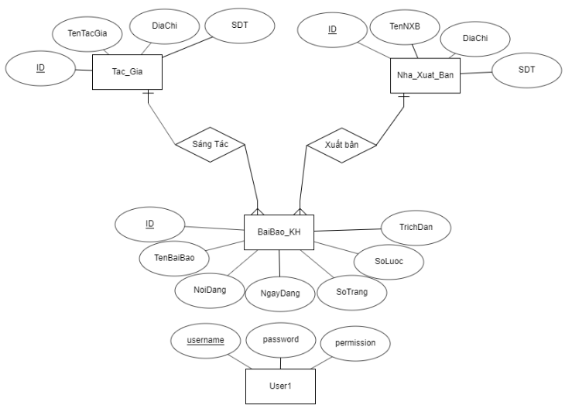

*Hình 8: Sơ đồ ERD*

**Bảng mô tả các table**

*Bảng 4: Mục đích từng table*

|  |  |  |
| --- | --- | --- |
| **TT** | **Tên bảng** | **Mục đích** |
| 1 | Bai_Bao_KH | Đối tượng là một bảng quản lý các bài báo khoa học trong CSDL. |
| 2 | Tac_Gia | Đối tượng là một bảng quản lý các tác giả của bài báo khoa học trong CSDL. |
| 3 | Nha_Xuat_Ban | Đối tượng là một bảng quản lý các nhà xuất bản của bài báo khoa học trong CSDL. |
| 4 | User1 | Đối tượng là một bảng quản lý các user trong CSDL. |

## Bảng mô tả các Field trong 1 Table*:*

**Bảng Bai_Bao_KH**

*Bảng 5: Ý nghĩa từng cột trong table BaiBao_KD*

|  |  |  |  |
| --- | --- | --- | --- |
| **TT** | **Tên trường** | **Kiểu dữ liệu** | **Mục đích** |
| 1 | ID(PK) | Int | Mã bài báo để phân biệt một bài báo với các bài báo khoa học khác trong CSDL. |
| 2 | TenBaiBao | Nvarchar(100) | Tên bài báo lưu trữ thông tin của 1 bài báo khoa học. |
| 3 | TacGia(FK) | Int | Mã tác giả để phân biệt giữa một tác giả với những tác giả khác với nhau trong CSDL. |
| 4 | NXB(FK) | Int | Mã nhà xuất bản để phân biệt giữa một nhà xuất bản với những nhà xuất bản khác với nhau trong CSDL. |
| 5 | NoiDang | Nvarchar(50) | Tên địa điểm đăng lưu trữ thông tin về một nơi đăng của bài báo khoa học. |
| 6 | NgayDang | Nvarchar(50) | Ngày đăng lưu trữ thông tin về ngày đăng của bài báo khoa học. |
| 7 | SoTrang | Int | Số trang lưu trữ thông tin về số trang của bài báo khoa học. |
| 8 | SoLuoc | Nvarchar(500) | Sơ lược lưu trữ thông tin về sơ lược của bài báo khoa học. |
| 9 | TrichDan | Nvarchar(100) | Trích dẫn lưu trữ thông tin về trích dẫn của bài báo khoa học. |

**Bảng Tac_Gia**

*Bảng 5: Ý nghĩa từng cột trong table Tac_Gia*

|  |  |  |  |
| --- | --- | --- | --- |
| **TT** | **Tên trường** | **Kiểu dữ liệu** | **Mục đích** |
| 1 | ID(PK) | Int | Mã tác giả để quản lý các tác giả với nhau. |
| 2 | TenTacGia | Nvarchar(50) | Tên tác giả để quản lý các tác giả với nhau. |
| 3 | DiaChi | Nvarchar(100) | Tên địa chỉ để quản lý các tác giả với nhau. |
| 4 | SDT | Nvarchar(20) | Số điện thoại để quản lý các tác giả với nhau. |

**Bảng Nha_Xuat_Ban**

*Bảng 6: Ý nghĩa từng cột trong table Nha_Xuat_Ban*

|  |  |  |  |
| --- | --- | --- | --- |
| **TT** | **Tên trường** | **Kiểu dữ liệu** | **Mục đích** |
| 1 | ID(PK) | Int | Mã nhà xuất bản để phân biệt với các nhà xuất bản khác trong CSDL. |
| 2 | TenNXB | Nvarchar(50) | Tên nhà xuất bản để phân biệt với các nhà xuất bản khác trong CSDL. |
| 3 | DiaChi | Nvarchar(100) | Tên địa chỉ để phân biệt với các nhà xuất bản khác trong CSDL. |
| 4 | SDT | Nvarchar(20) | Số điện thoại để phân biệt với các nhà xuất bản khác trong CSDL. |

**Bảng User1**

*Bảng 7: Ý nghĩa từng cột trong table User1*

|  |  |  |  |
| --- | --- | --- | --- |
| **TT** | **Tên trường** | **Kiểu dữ liệu** | **Mục đích** |
| 1 | username(PK) | Nvarchar(50) | Tên User để quản lý những người dùng. |
| 2 | password | Nvarchar(50) | Tên Password để quản lý những người dùng tương ứng với mỗi tên User. |
| 3 | permission | Int | Một kiểu số để quản lý việc phân quyền đối với những người dùng. |

## *Thiết kế giao diện:*

*Bảng 8: Thiết kế giao diện*

|  |  |  |  |
| --- | --- | --- | --- |
| **STT** | **Màn hình/Cửa sổ/Dialog** | **Mục đích** | **Giải thích** |
| 1 | Màn hình giao diện chính:  *Hình 9: Giao diện chính* | Hiển thị ra giao diện chính của phần mềm. | Để người dùng có thể dễ dàng tương tác cũng như thao tác trên phần mềm với giao diện đơn giản, dễ hiểu. |
| 2 | Màn hình đăng nhập :    *Hình 10: Giao diện đăng nhập* | Hiện form đăng nhập. | Kiểm tra key word cho việc đăng nhập khi nhấn vào nút “Đăng nhập”. |
| 3 | Màn hình đổi mật khẩu :    *Hình 11: Giao diện đổi mật khẩu* | Hiện form để người dùng có thể đổi mật khẩu. | Kiểm tra mật khẩu và gọi các phương thức để đổi mật khẩu user. |
| 4 | Màn hình quản lí các bài báo:  *Hình 12: Giao diện quản lí các bài báo* | Giao diện quản lí các bài báo khoa học. | Giao diện để quản lí các bài báo khoa học với các button tương ứng của các chức năng như thêm, xóa, sửa, tìm kiếm, xuất ra file excel. |
| 5 | Màn hình quản lí các tác giả:  *Hình 13: Giao diện quản lí các tác giả* | Giao diện quản lí các tác giả. | Giao diện để quản lí các Tác giả với các button tương ứng của các chức năng như thêm, xóa, sửa, tìm kiếm, xuất ra file excel. |
| 6 | Màn hình quản lí các Nhà xuất bản:  *Hình 14: Giao diện quản lí nhà xuất bản* | Giao diện quản lí các Nhà xuất bản. | Giao diện để quản lí các Nhà xuất bản với các button tương ứng của các chức năng như thêm, xóa, sửa, tìm kiếm, xuất ra file excel. |
| 7 | Màn hình quản lí các Nhà xuất bản:  *Hình 15: Giao diện quản lí nhà xuất bản* | Giao diện quản lí các tài khoản quản lí truy cập. | Giao diện để quản lí các tài khoản quản lí truy cập với các button tương ứng của các chức năng như thêm, sửa, tìm kiếm. |

# III.​ CÀI ĐẶT VÀ KIỂM THỬ:

1. ***Cài đặt:***

* SQL Server
* Các thư viện cần thiết của ADO .NET

1. ***Kiểm thử:***
   1. ***Tính năng Đăng nhập:***

* Đăng nhập với tài khoản không chính xác

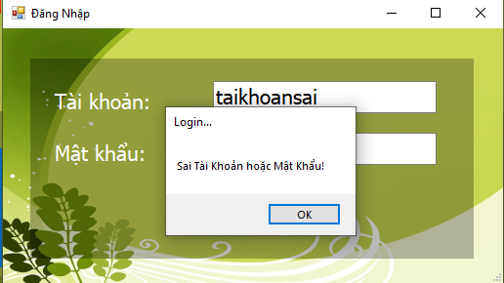

* Đăng nhập với tài khoản chính xác

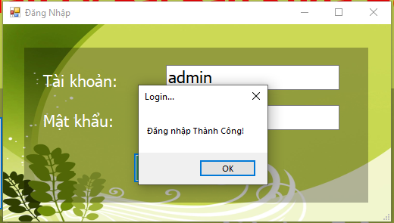

* 1. ***Tính năng phân quyền riêng biệt cho các tài khoản***

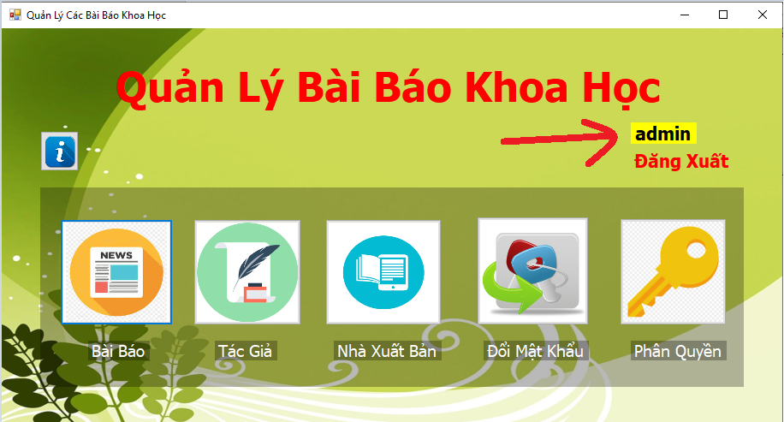

Tài khoản admin là tài khoản đặc biệt có thể truy cập mọi form trong phần mềm, và mỗi tài khoản khác khau chỉ có thể quản lí một số form nhất định tương ứng với quyền truy cập.

Quyền truy cập thể hiện theo kiểu int trong bảng trên:

* 1: quản lí bài báo.
* 2: quản lí tác giả.
* 3: quản lí nhà xuất bản.
* 4: quản lí cả 3 bảng không bao gồm phân quyền.
* 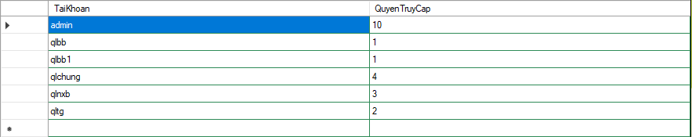10: quyền admin có thể phân quyền cũng như thêm tài khoản truy cập.

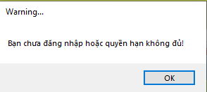Nếu truy cập với tài khoản không đúng quyền hạn sẽ có thông báo

* 1. ***Tính năng của form Quản lí các bài báo:***

Danh sách hiện tại gồm 404 bài báo

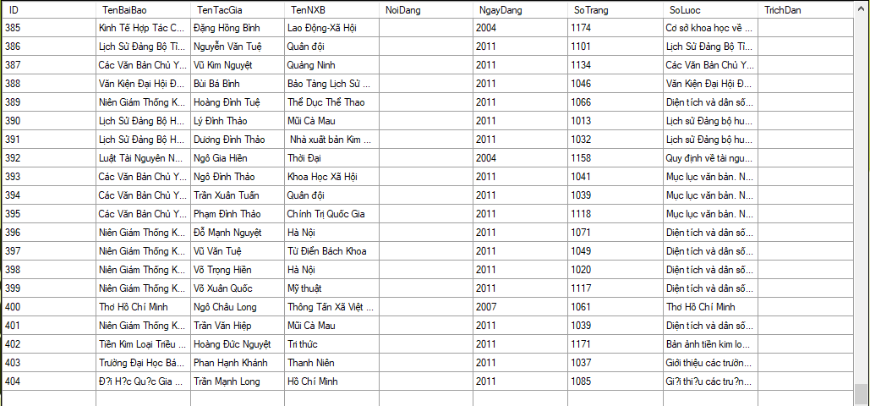

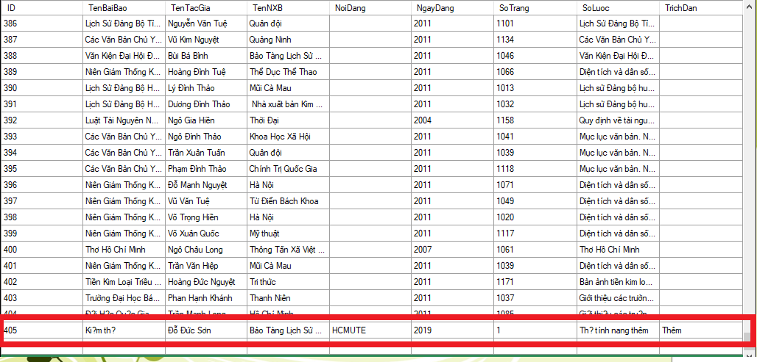Sau khi bấm thêm (lưu ý khi thêm ta nhập mã tác giả và mã nxb chứ không nhập tên):

Sửa thông tin (Lưu ý ta nhập vào mã tác giả, mã nxb chứ không để tên):

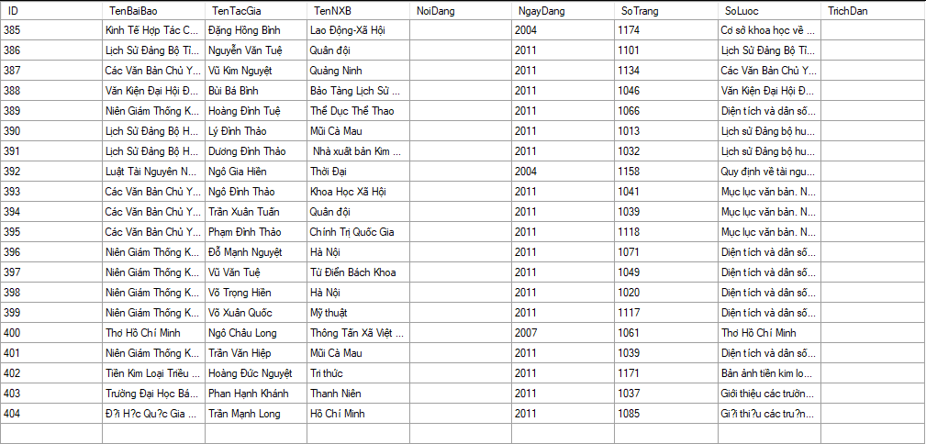Sau khi bấm xóa:

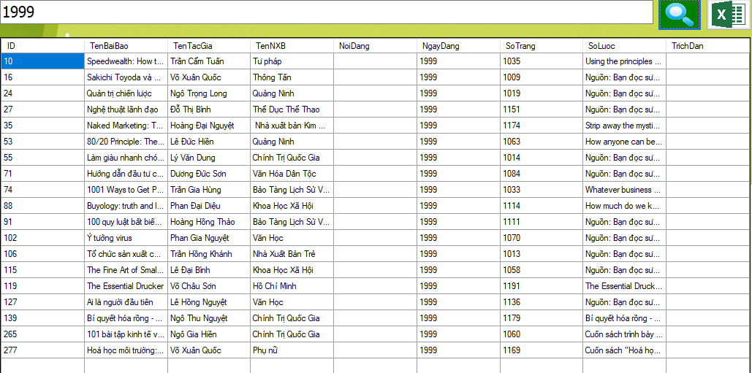Chức năng tìm kiếm cho phép tìm kiếm với mọi thuộc tính:

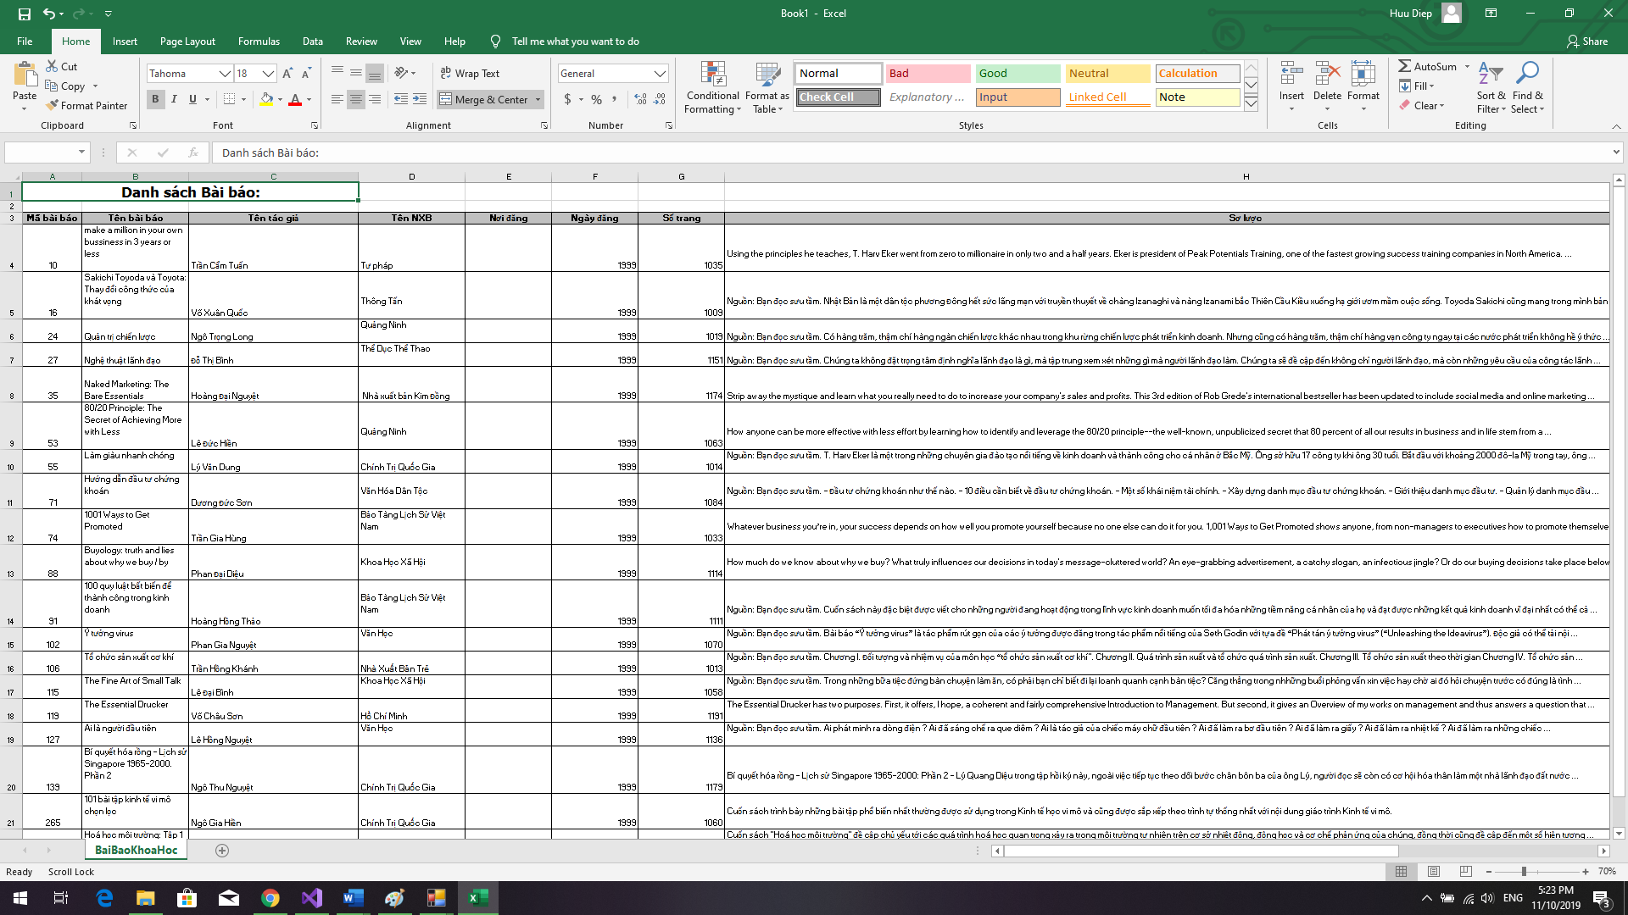Khi nhấn xuất ra Excel ta sẽ có file chứa danh sách tìm kiếm nếu ta đang tìm kiếm, còn nếu không tìm kiếm thì sẽ xuất toàn bộ danh sách bài báo:

* 1. ***Tính năng của form Tác giả:***

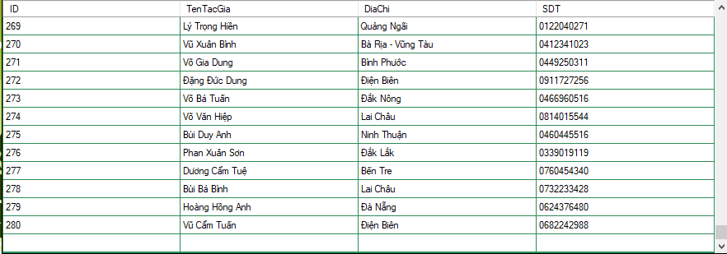Ta có danh sách gồm 280 tác giả:

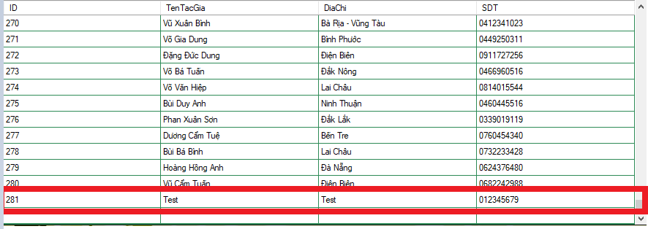Thêm:

Sửa:

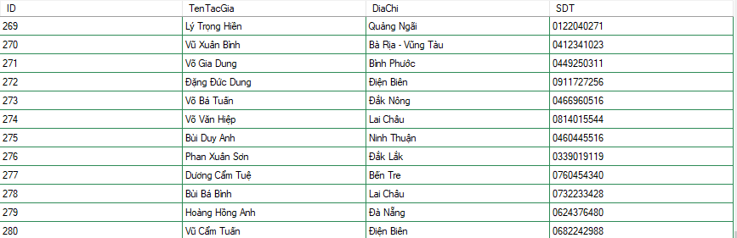Xóa:

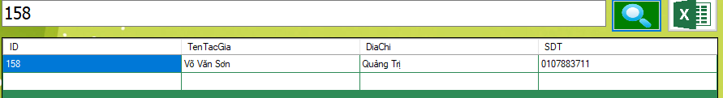Tìm kiếm với mọi thuộc tính:

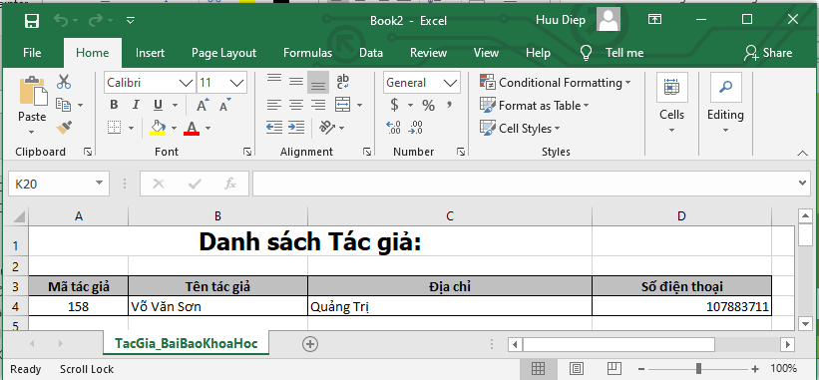Xuất ra Excel (Sẽ xuất ra toàn bộ danh sách tác giả nếu ta k thực hiện tìm kiếm):

* 1. ***Tính năng của form Nhà xuất bản:***

Ta có các chức năng tương tự như bên form Tác giả.

* 1. ***Tính năng của form Đổi MK:***

Cho phép người dùng thay đổi mật khẩu để tăng tính bảo mật.

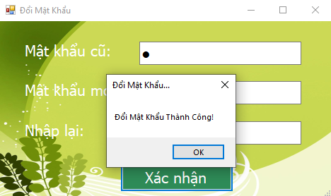

* 1. ***Tính năng của form Phân Quyền:***

Ta có các tài khoản sau:

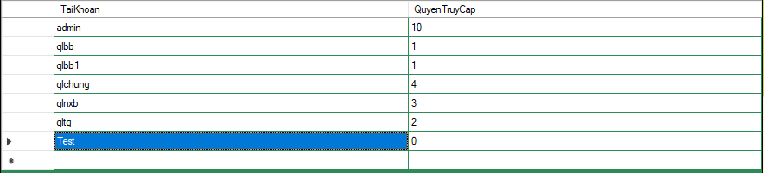

Ở form này ta có thêm, sửa quyền nhưng không thể xóa tài khoản, việc xóa tài khoản cũng tương tự gián quyền truy cập xuống còn 0.

Sau khi thêm, ở đây mật khẩu mặc định sẽ là “1”.

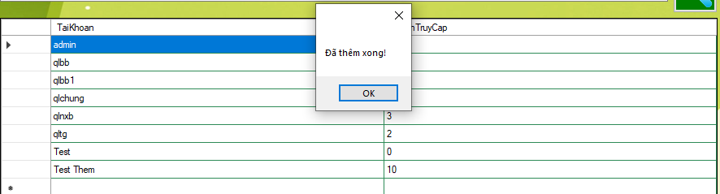

Giờ ta có thể đăng nhập với tài khoản vừa thêm vào “Test Them”

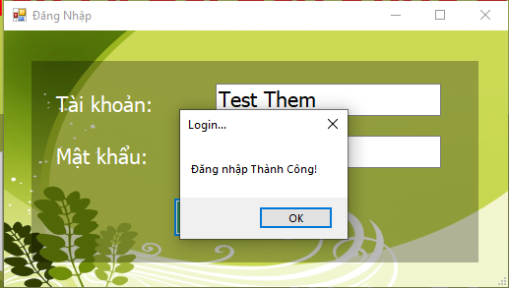

Sửa quyền truy cập (từ 10 – admin xuống còn 1 – quản lí bài báo):

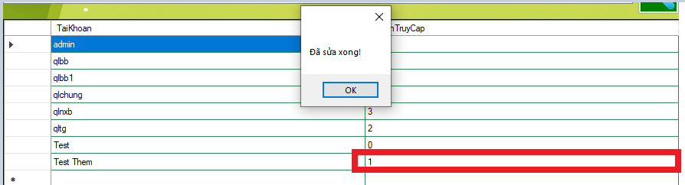

Tìm kiếm (ta có thể tìm kiếm được theo tài khoản hoặc quyền truy cập):

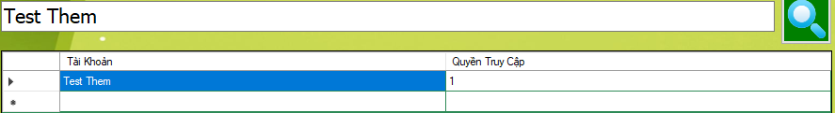

# IV.​ KẾT LUẬN:

## *Đánh giá chung:*

* Đồ án đã được hoàn thành được hơn 80% mục tiêu đề ra.

## *Ưu điểm:*

* Giao diện dễ hiểu.

## *Nhược điểm:*

* Chưa tối ưu hóa phần mềm.
* Khả năng làm việc nhóm còn kém, chưa linh hoạt dẫn đên thời gian hoàn thành công việc chậm.
* Có thể còn một số lỗi chưa tìm ra.

## *Hướng phát triển:*

* Tối ưu hóa code để tốc độ xử lí cao hơn.
* Kiểm tra kĩ để tránh lỗi.
* Phát triển ứng dụng trên nền web để thuận tiện hơn trong sử dụng.

1. **TÀI LIỆU KHAM KHẢO:**

Đồ án của nhóm có tham khảo một số tài liệu tại các Website sau:

* Nguồn dữ liệu: <https://scholar.google.com/>